1. Waar staat CSS voor?

**Cascading Style Sheets**

1. Wat kan je met CSS doen?

**Jouw website opmaken**

1. Wat is het verschil tussen HTML en CSS?

**Html is voor de lay-out en CSS is om de details te voorzien.**

1. Op hoeveel manieren kan je CSS toevoegen aan je HTML-code?

**2**

1. Geef van iedere manier een voorbeeld.

**Manier 1:Styles.css**

**Manier 2: aan de html document een interne stylesheet maken.**

1. Welke manier is het beste? Waarom?

**Manier 1, omdat je dan alles netjes hebt in een andere bestand.**

1. Wat is een selector?

**Eerste element in je CSS code.**

**h1{}**

1. Wat is een declaratieblok?

**In elke aanpassing in je CSS is een selector.**

1. Wat kan er beter bij onderstaande CSS?

**Code in een CSS folder.**

**Kleur in rgb.**

**Font-size in px.**

1. Wat doet “tekst-align: justify”? Geef een voorbeeld middels een screenshot.

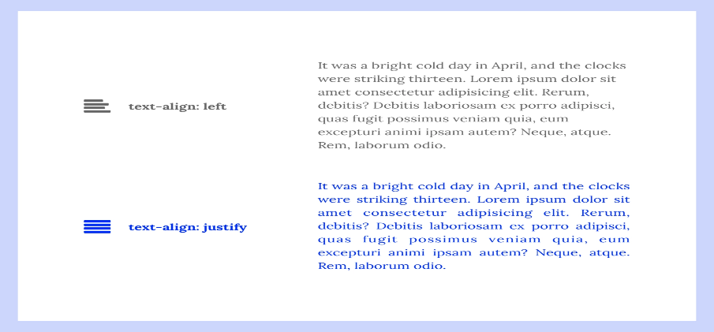

1. Wat is een class?

**Het is een definitie van een element**

1. Wat is een id?

**Een id is een specifieke betekenis voor een bepaalde element.**

1. Wat is het verschil tussen een class en een id?

**Bij een class kunner er meerdere elementen er bij maar bij een id kan er alleen maar 1.**

1. Wat is he verschil tussen margin en padding?

**Margin is op positie en padding is de ruimte tussen een element border en content.**

1. Leg “CSS Inheritance” uit met behulp van de “box-model”.

**.img{**

**Height:200px;**

**}**

**.img1{Height:inherit;}**

1. Wat is het verschil tussen een block-level-element en een inline-element?

**Block lever element: neemt de hele breedte van de website in beslag en de inline alleen hoe lang de tekst of foto is.**

1. Noem drie toepassingen van een div-element.

**1.Speciefeieke class.**

**2.Verschillende div in een div.**

**3.Speciefeieke benaming.**